Grunddataprogrammets delaftale 1 om effektiv ejendomsforvaltning og genbrug af ejendomsdata under den Fællesoffentlige Digitaliseringsstrategi 2012 – 2015

Ejendomsdataprogrammet - Matriklen
Løsningsarkitektur

Version: 0.81
Status: Udkast
Oprettet: 7. oktober 2013

Dokument historie
Version | Dato | Beskrivelse | Initialer
0.1 | 4.7.2013 | Kapitel 2, 3 og 4 er opdateret | SPI
0.7 | 11.7.2013 | Tekst uddybet og opdateret, bl.a. med input fra GST | PGA
0.7 | 16.7.2013 | Tegninger og tekst med input fra GST indarbejdet | SPI
0.7.8 | 1.8.2013 | Kapitel 3 udvidet, liste med use cases tilføjet | SPI
0.7.8.1 | 12.08.2013 | Revideret i henhold til beslutninger taget på workshop’ene den 7. og 8. aug. 2013, herunder at use case ikke skal være en del af nærværende dokument.  Use cases forventes at blive en del af Kravspecifikationsfasen.  Figur 3 og 4 mangler at blive opdateret, samt den relaterede forklarende tekst. | BGM
0.7.8.2 | 15.08.2013 | Korrektioner til hoveddokumentet som følge af information overgivet til xbgma fra Klaus Hansen (xklha) den 13.08.2013 | BGM
0.7.8.2 | 19.08.2013 | Kommentarer og forslag til ændringer fra XKLHA. Kontekstdiagram opdateret. | XKLHA
0.7.8.2 | 19-08-2013 | Kommentarer | LAHNI
0.7.8.3 | 22-08-2013 | Renummering af tidl. versioner!!!!  Gennemgang inden intern høring i projektgruppen | xbgma
0.7.8.4 | 23-08-2013 | Rettelse af figur 2 og 4 | xbgma
0.7.8.5 | 02-09-2013 | Rettelser af figur 3 og figur 4 efter input fra intern høring fra den 29-08-2013 | xbgma
0.7.8.5 | 03-09-2013 | Tilføjelse af tekst om præmatriklen. Figurtekst figur 2 rettet iht. input fra intern høring 29-08-2013. | peknu
0.8 | 10-09-2013 | Dokument klar til ekstern høring | xbgma
0.81 | 05-10-2013 | Dokument gennemskrevet og tilpasset samme struktur som de øvrige løsningsarkitekturer i Ejendomsdata-programmet. | S&D KH
0.82 | 07-10-2013 | Tilrettet med kommentarer fra møde 7.10.2013 | S&D KH
Indholdsfortegnelse
1. Indledning 4
1.1 Dokumentets formål 4
1.2 Dokumentets sammenhæng til øvrige dokumenter 4
1.3 Læsevejledning 5
2. Arkitekturrammer 6
2.1 Indledning 6
2.2 Overordnet forretningsarkitektur 6
2.3 Arkitekturmodel 7
2.3.1 Overblik 7
2.4 Arkitekturprincipper 8
2.4.1 Ejendomsdataprogrammets principper 8
3. Matrikel grunddataregister 11
3.1 Overblik 11
3.2 Servicelag 11
3.2.1 Ajourføringsservices 11
3.3 Forretningslogik 12
3.3.1 Matrikelregistrering 12
3.3.2 Sagsstyring 12
3.3.3 Hændelsesstyring 12
3.3.4 Metadata 12
3.4 Integrationer 12
3.4.1 Udtræk 12
3.4.2 Data integration 12
3.5 Administration 13
3.5.1 Brugeradministration 13
3.5.2 Sikkerhed 13
3.6 Matrikel registre 13
3.6.1 Matrikel 13
3.6.2 Sagsdata 13
3.6.3 Sikkerhed, brugere m.m. 13
4. Landinspektør brugerflader 14
4.1 Overblik 14
4.2 Landinspektør klient 14
4.3 Landinspektør systemer 14
5. Øvrige vilkår 15
5.1 Grunddataprogrammets rammer 15
5.2 Genbrugsprincip 15
5.3 Fleksibilitetsprincip 15
5.4 Datastandardiseringsprincip 15

Indledning

Dokumentets formål
Dokumentet tjener to hovedformål:
- At sikre at ejendomsdataprogrammet forretningsmæssigt og arkitekturmæssigt hænger sammen på løsningsniveau. Inden større udviklingsprojekter igangsættes udarbejdes der ift. de tre grunddataregistre – Matrikel, BBR og Ejerfortegnelse – en løsningsarkitektur, som kvalitetssikres i sammenhæng.
Dokumentet her beskriver Matriklens løsningsarkitektur til brug for den tværgående kvalitetssikring.
- At danne rammerne for kravspecificering, udvikling og tilpasning af Matriklens udvidelse i relation til Ejendomsdataprogrammet.

Dokumentets sammenhæng til øvrige dokumenter

Figur 1. Løsningsarkitekturens sammenhæng til andre dokumenter.
Løsningsarkitekturen er opbygget af et hoveddokument og tre underbilag. Dokumentet her udgør hoveddokumentet.

Rammerne for løsningsarkitekturen kommer fra fire kilder:
- Grunddataprogrammet, som har udstukket rammerne for den overordnede løsningsarkitektur – herunder krav om udstilling af grunddata via Datafordeleren. Grunddataprogrammet har også udstukket rammer i forhold til en fællesoffentlig datamodel og dertil hørende standarder.
- Ejendomsdataprogrammet, som gennem en målarkitektur og tilhørende bilag har udstukket rammerne for ejendomsdata som grunddata.
- Rammearkitekturer, herunder INSPIRE og forretningsarkitekturer på matrikelområdet
- GST/Matriklen - Eksisterende beskrivelser af det nuværende matrikelsystem (miniMAKS), herunder arkitekturmodel og informationsmodel.

Læsevejledning
Udover dette indledende kapitel indeholder dokumentet følgende kapitler:
- Kapitel 2 – Arkitekturrammer
Indeholder en beskrivelse af løsningens overordnede arkitekturmæssige sammenhænge og strukturer samt andre arkitekturmæssige rammer, som er styrende for et efterfølgende design af løsningen.
- Kapitel 3 – Matrikel grunddataregister
Indeholder en mere uddybende beskrivelse af det konceptuelle indhold i Matrikel grunddataregistret.
- Kapitel 4 – Landinspektør brugerflader
Indeholder en mere uddybende beskrivelse af det konceptuelle indhold i landinspektør klienten – herunder dennes sammenhæng med landinspektørernes egne systemer.
- Kapitel 5 – Øvrige vilkår
Indeholder en beskrivelse af øvrige vilkår for løsningen, som ikke er fastlagt i arkitekturprincipper eller i eksisterende eller planlagte elementer.

I tilknytning til løsningsarkitekturdokumentet er der tre bilag:
- Bilag A: Servicebeskrivelser og integrationer
Indeholder en beskrivelse af de forskellige webservices, som Matriklen udstiller via Datafordeleren og som ajourføringsservices.
Beskrivelse af interne integrationer beskrives i kravspecifikationerne.
- Bilag B: Informationsmodel
Indeholder en beskrivelse af informationsmodellen i relation til Matriklen.
- Bilag C: Processer (set indefra)
Indeholder en beskrivelse af de til løsningsarkitekturen hørende processer. Der er her tale om en detaljering af målarkitekturens ”processer udefra” med interne processer hos GST – derfor betegnelsen ”processer set inde fra”.

Arkitekturrammer

Indledning
Med udgangspunkt i den Fællesoffentlige Digitaliseringsstrategi og aftalen mellem Regeringen og KL om etablering af Grunddataprogrammet og herunder Ejendomsdataprogrammet, samt fastlæggelsen af Målarkitekturen for Ejendomsdataprogrammet er det nu vedtaget, at Matriklen skal udvides med tidlig registrering af alle typer bestemte faste ejendomme (benævnes fremover som ”ejendomme”). Dermed skal Matriklen udvides med ejerlejligheder og bygninger på fremmed grund, samt med muligheder for en tidligere registrering af ejendomme under forandring.

Præmatriklen er et overordnet begreb der bl.a. fremgår af det udarbejdede materiale i foranalysen til Ejendomsdataprogrammet. Præmatriklen figurerer ikke i løsningsarkitekturen, da begrebet ikke er en fysisk eller logisk størrelse i løsningsarkitekturen. Præmatriklen er et overordnet begreb, der italesætter den tidligere registrering i Matriklen med tilknyttede statusskift på sags- og objektniveau, samt de systemer, processer og aktører der understøtter den tidlige registrering.

Overordnet forretningsarkitektur
Nedenstående figur giver en overordnet beskrivelse af løsningens forretningsaspekt i form af livscyklus for ejendomme i Matriklen.
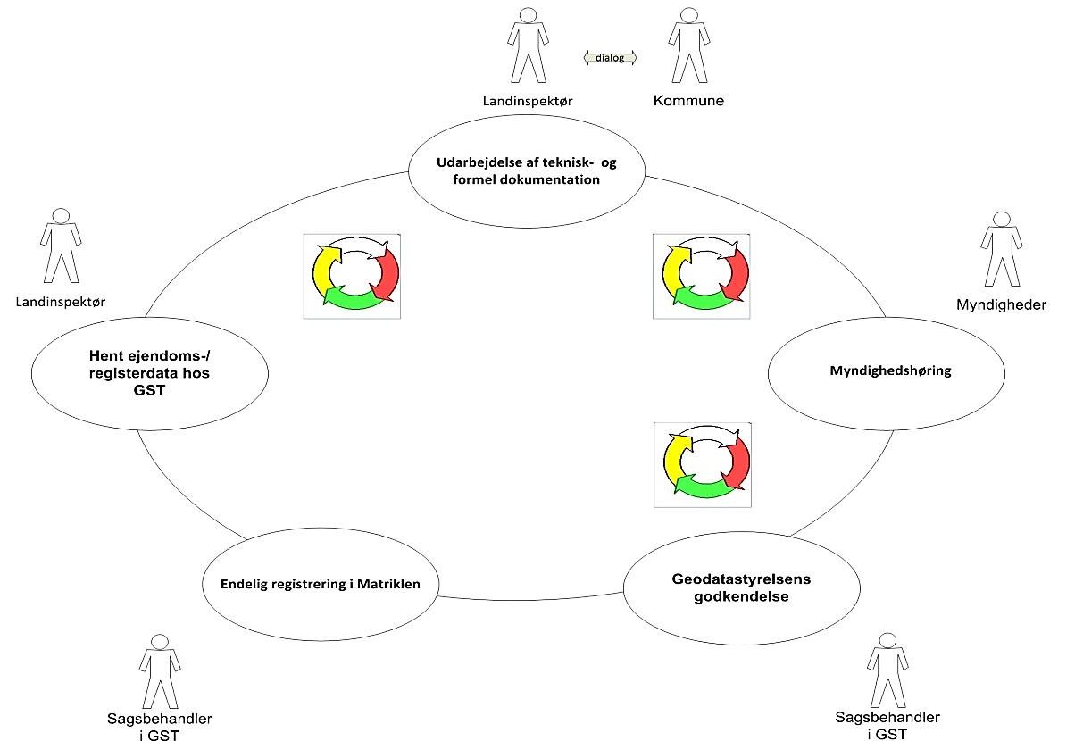
Figur 2. Livsforløb for sager om ejendomsforandring i Matriklen.
- En ejendoms livscyklus starter ved, at en landinspektør henter ejendoms-/registerdata fra Matriklen (”miniMAKS”). I dialog med ejer/investor udarbejdes den nødvendige tekniske dokumentation, som beskriver de ønskede ændringer til eksisterende ejendom.
- Endelig udgave af den tekniske dokumentation skal derefter indberettes, dvs. lægges ind i systemet og afleveres til videre behandling til myndighedernes godkendelser.
- I det videre forløb indhenter landinspektøren, som oftest i samarbejde med kommunen samt evt. øvrige myndigheder, den formelle dokumentation, som er påkrævet jf. de respektive lovbestemmelser, og tilvejebringer dermed grundlaget for myndighedshøringer for ejendommen.
- Når samtlige godkendelser er indhentet, sendes hhv. den tekniske og formelle dokumentation til endelig ”godkendelse” hos GST, som efterfølgende registrerer den nye situation i Matriklen.

Arkitekturmodel

Overblik
Projektets tekniske løsning omfatter etablering af et ejendomsgrundregister med registrering af Bestemt Fast Ejendom identificeret ved BFE-nummer.
Løsningen vil blive etableret som en udbygning af det nuværende miniMAKS med genanvendelse af eksisterende komponenter og infrastruktur herfra.
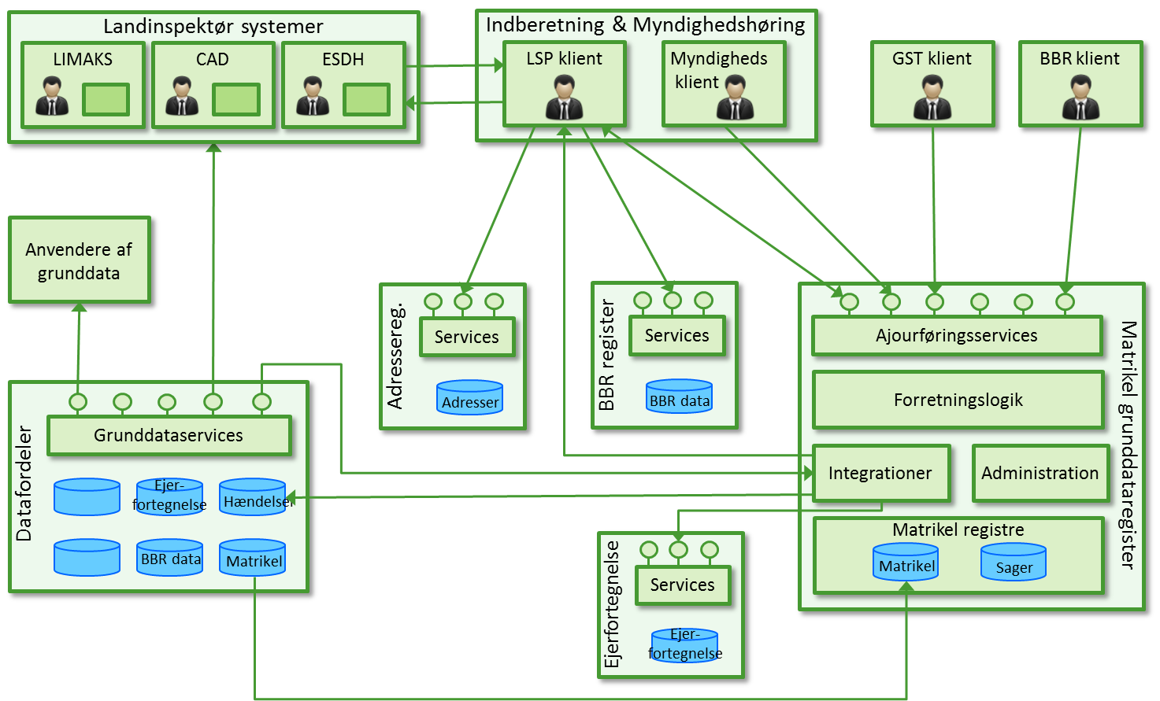
Figur 3. Arkitekturmodel for udvidet Matrikel og tilhørende brugerflader
Arkitekturmodelen til Matriklen vil bestå af 6 hoveddele:
- Matriklens grunddataregister, som udover de forskellige registre til lagring af informationer om Bestemt Fast Ejendom, indeholder et servicelag til udstilling af Matrikel services, et forretningslag indeholdende forretningslogik til matrikelregistrering, sagsstyring m.v., et integrationslag som håndterer både den eksterne integration og integrationen til Matriklens fysiske tabeller samt et administrationslag til brug for administration af sikkerhed, brugeradgang m.v. Matriklens Grunddataregister beskrives nærmere i kapitel 3.
- Landinspektør klient, som anvendes til at understøtte landinspektørens matrikulære arbejde ifb. udstykninger, sammenlægninger, arealoverførsler, ejerlejlighedsopdeling m.v. Klienten understøtter kommunikation til og fra landinspektørernes egne systemer gennem standardiserede snitflader. Landinspektør klienten beskrives nærmere i kapitel 4.
- Myndighedsklient, som anvendes ifb. kommuners (og på sigt andre myndigheders) godkendelse af matrikulære forandringer m.v. Der er tale om en klient bygget specifikt til disse godkendelser.
- GST klient (miniMAKS), som anvendes internt i GST ifb. forvaltning af matrikeldata – herunder endelig godkendelse af matrikulære forandringer.
- Eksterne systemer - BBR klient. BBR myndigheder skal ifb. bygninger på fremmed grund under ”bagatelgrænsen” kunne oprette disse som en Bestemt Fast Ejendom i Matriklen. Dette gøres gennem en service, som Matriklen stiller til rådighed for BBR klienten.
- Udstilling af fællesoffentlige grunddata vedrørende Bestemt Fast Ejendom og Jordstykker m.v. via den fællesoffentlige datafordeler.

Bestemt Fast Ejendom, Jordstykker m.v. vedligeholdes gennem de af Matriklen udstillede ajourføringsservices, som sikrer overholdelsen af de til en hver tid gældende forretningsregler for matrikulære forandringer.
I det omfang Matriklens ajourføringsservices anvender andre grunddata, tilgås disse udelukkende gennem datafordelerens udstillingsservices.
Matriklen sikrer at fællesoffentlige grunddata vedrørende Bestemt Fast Ejendom og Jordstykker m.v. opdateres og udstilles via den fællesoffentlige datafordeler.
De udstillede services og tilhørende informationsmodel er beskrevet i underbilag A og B.

Arkitekturprincipper

Ejendomsdataprogrammets principper
I ejendomsdataprogrammets målarkitektur (Bilag D) er opstillet en række principper til understøttelse af de forretningsmæssige mål med ejendomsdataprogrammet. Disse principper har til formål at styre udviklingen af it-løsninger i den retning, som ejendomsdataprogrammet ønsker. Der er tale om en ”følg eller forklar” model, dvs. at principperne skal følges ifb. Matriklens udvidelse - med mindre man i det konkrete tilfælde har væsentlige argumenter for at bryde disse.
Principperne er defineret som hhv. forretningsprincipper og it-principper, hvor it-principperne primært har deres udgangspunkt i forretningsprincipperne.
Forretningsprincipper:
Matriklens udvidelse efterlever fuldt ud de 10 opstillede forretningsprincipper.
- Alle objekter i Matriklen tildeles en entydig og uforanderlig nøgle (UUID), som eksternt fra andre systemer anvendes til identifikation.
- Sagsdata opbevares i Matriklen som strukturerede data, som andre processer og systemer kan tilgå via ajourføringsservices i Matriklen hhv. grunddataservices fra Datafordeleren.
- Alle objekter i Matriklen tildeles en livscyklusstatus, således det bliver muligt at registrere Matrikel objekter allerede på projekteringsstadiet (italesat som registrering i ”Præmatriklen”).
- Via landinspektørklienten kan landinspektøren i BBR udpege bestanddele til en Ejerlejlighed.
- Via landinspektørklienten kan landinspektøren tildele/tilrette geokodning af bygninger, således disses matrikulære tilhørsforhold kvalitetssikres.
It-principper:
Matriklen efterlever fuldt ud de 12 opstillede it-principper. Hvorledes er nedenfor indsat under hvert enkelt princip:
IP1 | Data opdateres kun ét sted.  Matriklen anvender grunddata og opdaterer ikke i egne kopiregistre.
IP2 | Data i autoritative grundregistre skal respekteres.  Matriklen respekterer de autoritative grunddata – herunder ejerforhold i Tingbog og Ejerfortegnelsen, bygnings- og boligdata i BBR og adresser i Adresseregistret.
IP3 | Data skal være tilgængelige, når der er behov herfor.  Matriklen udstiller grunddata om Bestemt Fast Ejendom og Jordstykker m.v. via Datafordeleren og de dertil knyttede regler for hvorledes grunddata skal behandles og udstilles.
IP4 | Ejendoms- og bygningsdata skal kunne sammenstilles på tværs af grundregistre.  Matriklen baseres på entydige nøgler – herunder UUID og BFE-nummer – hvorfor sammenstilling af grunddata vil være muligt gennem anvendelse af disse nøgler.
IP5 | Datakvalitet og aktualitet skal være kendt.  Matriklen efterlever de fra Grunddataprogrammet opstillede krav til metadata.
IP6 | Dataansvar skal være klart og gennemskueligt.  Ansvaret for ejendomsdata ligger overordnet hos GST.
IP7 | Data skal være standardiseret og i et fælles sprog.  Matriklen etableres inden for rammerne af ejendomsdataprogrammets begrebsmodel hhv. den fællesoffentlige datamodel.
IP8 | Dataindsamling og produktion skal foregå digitalt.  Data om Bestemt Fast Ejendom og Jordstykker udstilles digitalt via datafordeleren og dertil definerede rammer.
IP9 | Data skal udstilles i en fælles infrastruktur.  Data om Bestemt Fast Ejendom og Jordstykker udstilles digitalt via datafordeleren og dertil definerede rammer.
IP10 | Grunddata tilknyttes en entydig og stabil identifikation.  Matriklen anvender UUID som teknisk nøgle.
IP11 | Grunddata skal håndtere historik.  Matriklen indeholder historik jf. de af Grunddataprogrammet opstillede rammer herfor.
IP12 | Ændring af status/livscyklus notificeres til andre systemer.  Matriklen udstiller forretningsmæssige hændelser – herunder skift i livscyklus.

Matrikel grunddataregister

Overblik
Den fremtidige kerne omkring Bestemt Fast Ejendom og – Matrikel grunddataregister – er på konceptuelt niveau illustreret nedenfor:
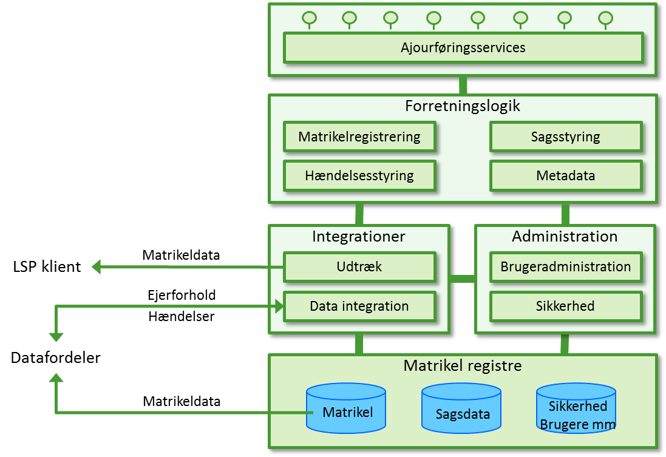
Figur 4. Matrikel grunddataregister
Grunddataregistret er opdelt i fem hovedområder, som beskrives nedenfor.

Servicelag

Ajourføringsservices
Fra Matriklen grunddataregister udstilles veldefinerede servicesnitflader til brug for de forskellige Matrikel brugerflader samt eksterne brugerflader (BBR klient). Bestemt Fast Ejendom og Jordstykker m.v. vedligeholdes udelukkende gennem disse ajourføringsservices, som sikrer overholdelsen af de til en hver tid gældende forretningsregler for ejendomsdata.
Der er her tale om en videreudvikling af de SOA services, der findes i den nuværende version.
De enkelte services forventes udbygget med sikkerhed i henhold til de fællesoffentlige standarder herfor, således de forskellige klienter kan fungere på tværs af de forskellige registre uden behov for at skulle logge in ift. hvert enkelt register.
Navngivning af såvel udstillings- som ajourføringsservices følger de regler, som opstilles af datamodelprojektet under Grunddataprogrammets delprogram 7.

Forretningslogik

Matrikelregistrering
Indeholder funktionalitet til visning og ajourføring af Bestemt Fast Ejendom og Jordstykker m.v. Forretningslogikken udbygges til at understøtte krav fra Grunddataprogrammet – herunder tilpasning til informationsmodel tilpasset implementering af Ejerlejligheder og Bygning på fremmed grund.

Sagsstyring
Styring af Matrikel sager – herunder sagsbehandlingen ift. landinspektørens indberetning, kommunens og andre myndigheders godkendelse samt den interne godkendelse i GST.

Hændelsesstyring
Når begivenheder af forretningsmæssig karakter indtræffer ved afviklingen af en service, har denne service ikke ansvaret for, og dermed ikke til opgave, at udføre evt. afledte handlinger.
I stedet signaleres begivenheden ved at udløse en forretningshændelse, og ansvaret for den videre udførelse af forretningsmæssigt afledte opgaver delegeres til et centralt hændelsesmodul.
Matrikel grunddataregister forventer at kunne anvende Datafordelerens infrastruktur til udstilling af hændelser fra Matrikel grunddataregistret.

Metadata
Matriklen skal opfylde Grunddataprogrammets minimumskrav til udstilling af metadata – herunder krav identificeret med udgangspunkt i INSPIRE.
Komponenten her indeholder funktionalitet til visning og ajourføring af metadata i relation til Bestemt Fast Ejendom og Jordstykker m.v. Der tages udgangspunkt i de nuværende metadata, men der vil være behov for at udbygge denne model, for at Matrikel grunddataregistret kan leve op til Grunddataprogrammets krav.
Metadata udstilles via Datafordelerens metadatakatalog i selvstændige operationer, hvilket gør det muligt at hente metadata uden samtidig at hente forretningsdata.
Derudover udstilles metadata gennem Matrikel services, således det er muligt at anvende disse i Matrikel brugerfladerne.

Integrationer

Udtræk
Indeholder de udtræk som Matrikel grunddataregistret leveret til omverden – p.t. drejer det sig om download af matrikeldata til videre distribution via landinspektør klienten.

Data integration
Indeholder den logik, der skal til for at tilgå data i de forskellige Matrikel registre, data udstillet gennem Datafordelerens services samt ajourføringer i eksterne grunddataregistre (ifb. ejerforhold).

Administration

Brugeradministration
Indeholder oprettelse, ændring og sletning af brugere og dertil knyttede informationer – eksempelvis certifikater.

Sikkerhed
Ejendomsgrunddata indeholder en række ejendomsoplysninger, som er forbundet med fortrolighed, og som derfor kun må udleveres til anvendere med rettigheder hertil. Det er derfor vigtigt, at ikke kun grunddataregistrene men også de udstillede services i Datafordeleren er baseret på et tillidsfuldt sikkerhedskoncept, som kan sikre data mod uautoriseret adgang.
Det er et krav, at der omkring udstilling af data via Datafordeleren anvendes samme sikkerhedsniveau, som i de tilhørende grunddataregistre. Det skal ikke være muligt at få uautoriseret adgang til data i Datafordeleren, som man ikke har adgang til i selve grunddataregistret. Sikkerhedsløsningen skal kunne godkendes af Datatilsynet.

I dag er der et sikkerhedssystem omkring Matriklen, som styrer hvem der kan anvende de forskellige klienter med hvilken funktionalitet.

Det er vigtigt med en sammenhængende sikkerhedskoncept på tværs af de enkelte grunddataregistre og Datafordeleren. Eksempelvis vil en landinspektør logge på landinspektør klienten og derfra tilgå ajourføringsservices i Matriklen, BBR grunddataregistret samt Adresseregistret. For at dette skal kunne fungere i praksis skal autentifikationen ifb. log-in på landinspektør klienten også kunne anvendes overfor både BBR og Adresseregister.
Der er derfor behov for en fælles tilgang til sikkerhedskoncept i Grunddataprogrammet, som forventes baseret på fællesoffentlige anbefalinger og standarder - herunder OIOSAML og identitetsbaserede webservices (IDWS).

Matrikel registre

Matrikel
Indeholder implementeringen af Bestemt Fast Ejendom og Jordstykker m.v.

Sagsdata
Indeholder sagsdata i relation til matrikulære forandringer.

Sikkerhed, brugere m.m.
Indeholder informationer til sikring af adgang til Matrikel registret og Matrikel brugerflader – herunder certifikater og de enkelte brugere.

Landinspektør brugerflader

Overblik
Landinspektørens brugerflader består konceptuelt af en klient samt af en række interne systemer hos den enkelte landinspektør:
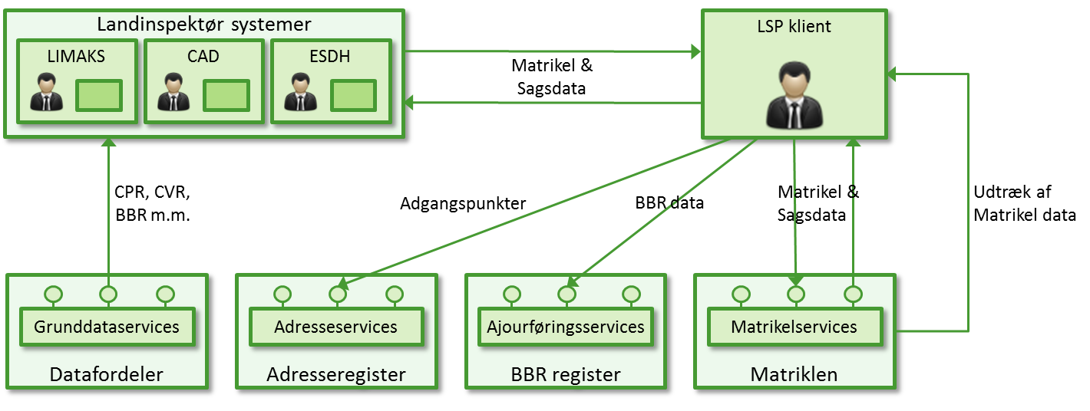
Figur 5. Landinspektørens brugerflader.

Landinspektør klient
Den nuværende MIA-løsning erstattes af eller tilrettes til en ny landinspektørklient, som målrettes landinspektørens arbejde ift. Bestemt Fast Ejendom og Jordstykker - herunder ejendomstyperne Samlet Fast Ejendom, Ejerlejligheder og Bygning på fremmed grund.
Klienten opbygges til at understøtte de nye krav fra Grunddataprogrammet.
Landinspektørklienten vil – udover ajourføring af data i Matrikel grunddataregistret ifb. oprettelse af Ejerlejligheder have behov for at kunne oprette tilhørende Brugsenheder i BBR og i visse tilfælde også tilhørende Enheder (eksempelvis loftsrum). Derudover vil klienten have brug for at kunne oprette Adgangspunkter til Jordstykker og Bygninger via service udstillet af Adresseregistret.
Ift. Matriklen vil landinspektør klienten kunne oprette en Matrikelsag, hente hhv. opdatere sagsdata samt hente hhv. opdatere matrikeldata. Til brug for landinspektørens egne CAD systemer, kan landinspektøren via klienten downloade matrikeldata til videre distribution til disse CAD systemer.
Landinspektørklienten udvikles kun til at kunne vise matrikel- og sagsdata, hentet fra Matriklens registre. Eneste undtagelse er ejerforholdsdata, som Matriklen ”som en service” fremskaffer og udstiller i en service til brug for landinspektør klienten.

Landinspektør systemer
Landinspektøren udfører det meste arbejde i egne systemer uden for scope af Matriklens udvidelse. Det drejer sig om LIMAKS, CAD systemer og ESDH systemer m.v.
Det er også via landinspektørens egne systemer, landinspektøren henter ikke-Matrikel data – eksempelvis BBR og virksomhedsoplysninger.
Derfor er det landinspektørens egne systemer, som tilgår grunddata via Datafordeleren.

Øvrige vilkår

Grunddataprogrammets rammer
Fra Grunddataprogrammets side er der udstukket en række rammer ift. opbygning af grunddatasystemer og ikke mindst ift. udstilling af disse grunddata via den fællesoffentlige datafordeler. Ikke alle rammer er endeligt fastlagt p.t., så der vil komme justeringer hertil – også efter at denne løsningsarkitektur for Matriklens udvidelse er blevet godkendt.
Væsentlige elementer herfra, som der skal holdes fokus på i den udarbejdede løsning, er:
- Krav ift. de udstillede data og services.
Informationsmodellen skal være i overensstemmelse med den fællesoffentlige model, og begreber skal etableres med fuld historik (”bitemporale egenskaber”).
Matriklens informationsmodel (bilag B) er i overensstemmelse med den fællesoffentlige model.
- Krav ift. hændelser og hændelsesformater.
I den fælles infrastruktur etableres en hændelsesfordeler ifb. Datafordeleren.
Detaljeret struktur og krav til hændelsesformater er ikke endeligt fastlagt p.t.
Matriklens hændelser vil skulle tilpasses disse fællesoffentlige krav, når disse foreligger i endelig form.

Genbrugsprincip
Løsningen skal bygges på den eksisterende platform, som miniMAKS er bygget på, dog med de opgraderinger og forbedringer, som er nødvendige for at løsningen effektivt kan understøtte de nye forretningsprocesser samt dataforsyning af både interne og eksterne brugere.
De eksisterende komponenter og funktioner skal genbruges i videst mulig omfang, hvor det giver mening, og hvor det er teknologisk og økonomisk holdbart.

Fleksibilitetsprincip
De enkelte komponenter skal opbygges således, at de hurtigt og uden store omkostninger kan tilpasses til eventuelt ændrede forretningsbehov, samt lovmæssige og forvaltningsmæssige behov. Dette princip skal forstås på en fleksibel måde, da nogle komponenter har behov for at være mere tilpasningsegnede (for eksempel ”Myndigheds godkendelser”) end andre.

Datastandardiseringsprincip
Løsningens database, dataservices og andre datakomponenter skal bygges således, at de opfylder de relevante nationale og internationale datastandarder, som understøtter et nemt genbrug af ejendoms- og bygningsdata.

